Système d’exploitation

Création et Exploitation d’une Machine Virtuelle

Boughanmi Oumayma
Ben Slema Eya
Chalouf Mariem
Chaabeni Ahmed

Table des matières
Système d’exploitation 1
Création et Exploitation d’une Machine Virtuelle 1
1.Introducrion : 2
2.objectifs 2
3.concepte clé 2
3.1 virtualisations 2
3.2 l’hyperviseur 2
3.3machine hôte et machine invité 2
3.4resource virtualisé 3
4.plan d’action détaillé 4
4.1 Organisation et méthodologie 4
4.2 Plan d’Action 4
5.presentation d’oracle VM VirtualBox 5
5.1 fonctionnalités principale 5
6. Installation de Oracle VM VirtualBox (Procédure Détaillée) 5
6.1 Vérification de la virtualisation dans le BIOS / UEFI 5
6.2 Téléchargement du programme d’installationOuvrir un navigateur web. 6
6.3 Lancement de l’installation 6
6.4 Finalisation de l’installation 9
7. Création et Configuration de la Machine Virtuelle 10
7.1 Création de la VM 10
7.2 Allocation des ressources 10
8. Installation de Ubuntu Linux (Procédure Complète) 10
8.1 Présentation d’Ubuntu 10
9. Démonstration et Tests Fonctionnels 14
9.1 Tests effectués 14
10. Avantages et Limites de la Virtualisation 15
Avantages 15
Limites 15
11. Conclusion Générale 15

Figure 1:Architecture hébergée 4
Figure 2: Architecture Bare Metal 4
Figure 3: Architecture de la virtualisation basic 5
Figure 4:Planning ou workflow du projet 5
Figure 5: Option de virtualisation activée dans le BIOS/UEFI 6
Figure 6: Assistant d’installation - clic sur “Next” 7
Figure 7: Choix des composants d’installation 8
Figure 8: onfirmation du démarrage de l’installation] 8
Figure 9: Confirmation du démarrage de l’installation 9
Figure 10: Cliquez sur Install pour démarrer l'installation 9
Figure 11:Installation en cours 10
Figure 12: interface vm 10
Figure 13:Télécharger une image Ubuntu 12
Figure 14: Créez une nouvelle machine virtuelle 12
Figure 15: Créer un profil utilisateur 13
Figure 16: Cliquez sur Démarrer pour lancer la machine virtuelle 14
Figure 17: installation 14
Figure 18: écran de connexion Ubuntu 15
Figure 19: commandes 16

Tableau I: plan d'action 5
Tableau II: Concepts Clés Associés à Oracle VM VirtualBox 11
Tableau III: Paramètres de la VM] 11

1.Introducrion :
La virtualisation est une technologie moderne qui permet l’exécution de plusieurs systèmes d’exploitation sur une seule machine physique. Elle est largement utilisée dans les domaines de l’administration système, du cloud computing, de la cybersécurité et du développement logiciel. Cette technologie permet de réduire les coûts matériels tout en augmentant la flexibilité des systèmes.
Ce projet a pour objectif principal la mise en place complète d’un envenimement virtualisé à l’aide d’oracle VM VirtualBox incluant l’installation d’un système d’exploitation ubunto linux machine virtuel.
L’ensemble des étapes est documenté de manière détaillée afin de fournir une compréhension claire du processus.

2.objectifs
Les objectifs de ces projets sont les suivants :
- Comprendre les principes fondamentaux de la virtualisation
- Identifié le rôle et le fonctionnement d’un hyperviseur
- Installer et configurer oracle VM VirtualBox
- Crée une machine virtuelle
- Installer et configurer un système d’exploitation linux
- Tester le fonctionnement de la machine virtuel
- Produire une documentation technique complexe

3.concepte clé

3.1 virtualisations
La virtualisation est une technologie qui permet de crée des ressources informatiques virtuel (serveurs, système d’exploitation, réseaux) à partir d’un seul matériel physique.

3.2 l’hyperviseur
Un hyperviseur est un logiciel chargé de créer, exécuter et gérer des machines virtuelles.
- Hyperviseur de type1(barre métal) : s’exécute directement sur le matériel
- Hyperviseur de type2 : s’exécute au-dessus d’un système hôtes (notre cas)

3.3machine hôte et machine invité
- Hôte(host) : machine physique réel
Dans ce type de configuration, le système d'exploitation hôte est d'abord installé sur le matériel, puis le logiciel. Ce dernier est un hyperviseur ou une machine virtuelle (VM) qui nécessite l'installation de plusieurs systèmes d'exploitation invités ou VM sur le matériel afin de mettre en place l'architecture de virtualisation. Une fois l'hyperviseur en place, les applications peuvent être installées et exécutées sur la machine virtuelle comme si elles étaient installées sur la machine physique.
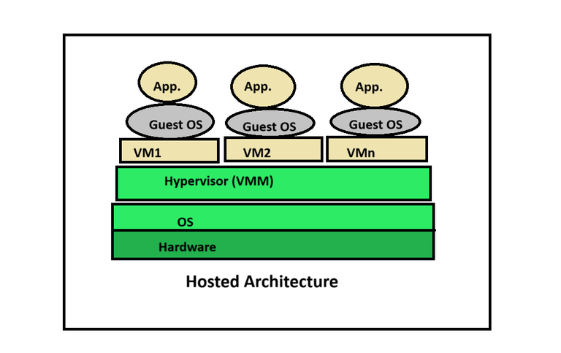

Figure 1:Architecture hébergée
- Invités (Guest) : système d’exploitation installé dans la vm
Dans cette architecture, l'hyperviseur est installé directement sur le matériel, et non par-dessus le système d'exploitation. Les hyperviseurs et les machines virtuelles sont configurés de la même manière que l'infrastructure. L'architecture de virtualisation « bare metal » est conçue pour les applications qui offrent un accès en temps réel ou qui effectuent un traitement de données.
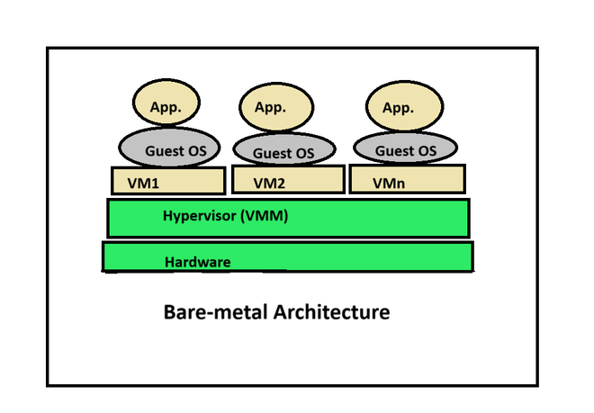

Figure 2: Architecture Bare Metal

3.4resource virtualisé
- VCPU : processeur virtuel
- VRAM : mémoire vive virtuel
- Disque virtuel (VMDK) : fichier simulant un disque dur
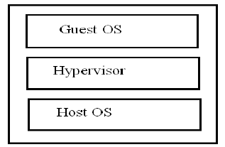
- Carte réseau virtuel : interface réseaux simulés

Figure 3: Architecture de la virtualisation basic

4.plan d’action détaillé

4.1 Organisation et méthodologie
Le projet a été réalisé suivant une méthodologie progressive afin d’assurer la compréhension et la validation de chaque étape.

4.2 Plan d’Action
Tableau I: plan d'action
Phase | Action | Description détaillée | Résultat attendu
1 | Étude théorique | Recherche sur la virtualisation | Compréhension des concepts
2 | Installation hyperviseur | Installation de Oracle VM VirtualBox | Hyperviseur opérationnel
3 | Configuration VM | Allocation des ressources | VM prête
4 | Installation OS | Installation Ubuntu | OS fonctionnel
5 | Tests | Commandes Linux | Validation
6 | Documentation | Rédaction du rapport | Rapport final

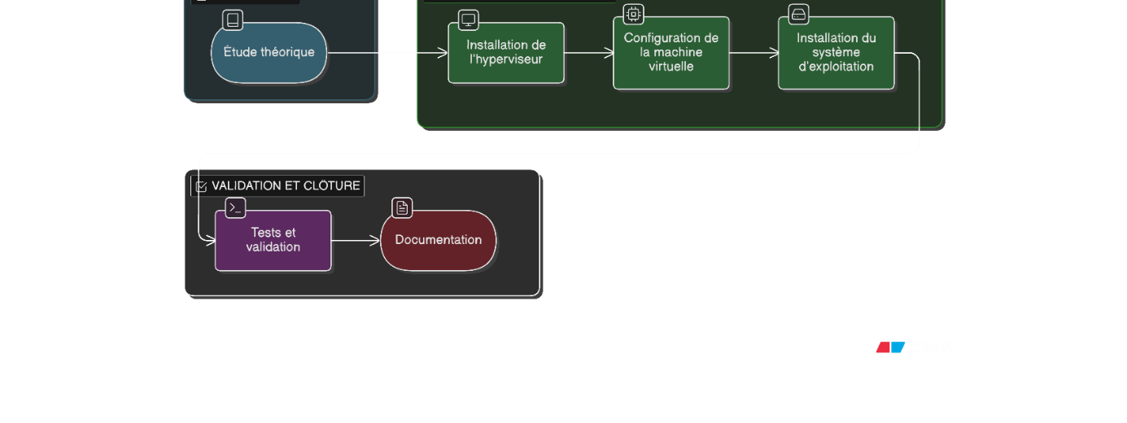
Figure 4:Planning ou workflow du projet

5.presentation d’oracle VM VirtualBox
Oracle VM VirtualBox est un logiciel de virtualisation open source, développé par Oracle, permettant d’exécuter plusieurs systèmes d’exploitation simultanément sur une même machine physique. Il s’agit d’un hyperviseur de type 2, fonctionnant au-dessus d’un système d’exploitation hôte tel que Windows ou Linux. VirtualBox est largement utilisé dans les environnements pédagogiques, professionnels et de test en raison de sa gratuité, de sa simplicité d’utilisation et de sa compatibilité avec de nombreux systèmes d’exploitation.

5.1 fonctionnalités principale
- Création et suppression de machines virtuelles (VM)
- Snapshot (instantané) : sauvegarde de l’état complet d’une VM à un instant donné
- Gestion avancée du réseau (NAT, Bridge, Host-Only)
- Isolation des environnements pour une meilleure sécurité
- Partage de dossiers entre l’hôte et la VM
- Support multi-OS (Windows, Linux, macOS – hôte selon architecture)

6. Installation de Oracle VM VirtualBox (Procédure Détaillée)

6.1 Vérification de la virtualisation dans le BIOS / UEFI
Avant de commencer l’installation d’Oracle VM VirtualBox, il est indispensable de vérifier que la virtualisation matérielle est activée dans le BIOS ou l’UEFI de l’ordinateur hôte.
Les technologies concernées sont :
- Intel VT-x pour les processeurs Intel
- AMD-V pour les processeurs AMD
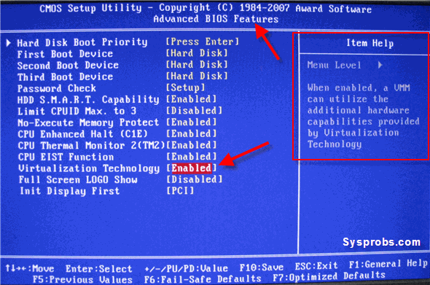
Cette fonction permet à l’hyperviseur d’accéder directement aux extensions de virtualisation du processeur, ce qui améliore les performances des machines virtuelles et garantit leur fonctionnement correct.
Figure 5: Option de virtualisation activée dans le BIOS/UEFI

6.2 Téléchargement du programme d’installationOuvrir un navigateur web.
- Aller sur la page de téléchargement d’Oracle VM VirtualBox via le site d’Academic Software.
- Cliquer sur « Télécharger Oracle VM VirtualBox » pour obtenir le fichier d’installation.

6.3 Lancement de l’installation
- Ouvrir le fichier exécutable téléchargé (par exemple VirtualBox-x.x.x-xxxx-Win.exe).
- Cliquer sur Next pour commencer l’installation.
- Sélectionner les composants à installer (laisser les paramètres par défaut est recommandé).
- Cliquer encore sur Next.
- Choisir si l’on souhaite ajouter des raccourcis.
- Accepter les avertissements de sécurité si demandés.
- Cliquer sur Install pour démarrer l’installation.
- Une fois terminé, cliquer sur Finish pour fermer l’assistant
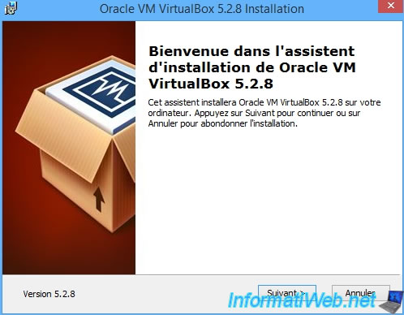
Figure 6: Assistant d’installation - clic sur “Next”
Étape 2 : Ouvrez le fichier d'installation .exe dans votre dossier Téléchargements et cliquez sur Next pour continuer.
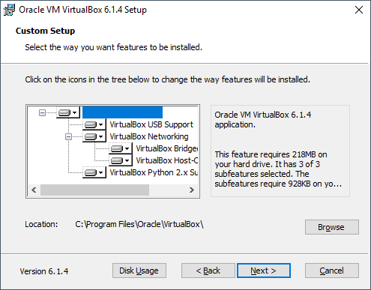
Figure 7: Choix des composants d’installation
Étape 3 : Sélectionnez les composants que vous souhaitez installer et cliquez sur Next pour installer le logiciel dans l'emplacement standard. Vous pouvez également choisir de modifier le dossier de destination.
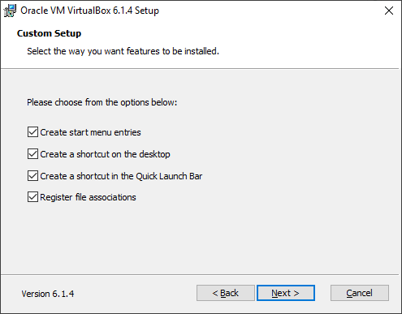
Figure 8: onfirmation du démarrage de l’installation]
Étape 4 : Sélectionnez les raccourcis que vous souhaitez ajouter et cliquez sur Next.

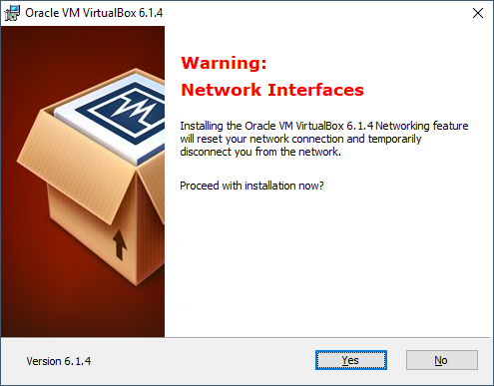
Figure 9: Confirmation du démarrage de l’installation
Étape 5 : Cliquez sur Yes si vous recevez un avertissement du réseau.
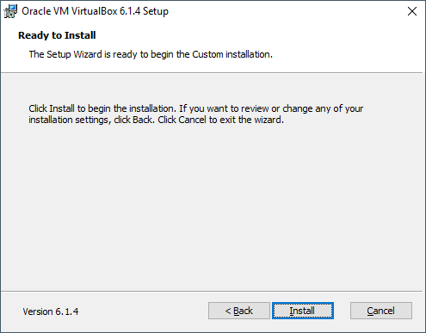
Figure 10: Cliquez sur Install pour démarrer l'installation

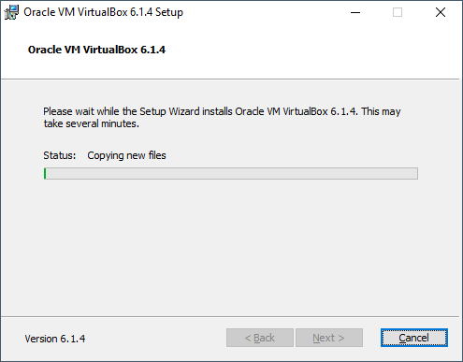
Figure 11:Installation en cours
Étape 7 : Si vous recevez un avertissement de Windows, cliquez sur Installer.
Étape 8 : Cliquez sur Finish pour terminer l'installation et démarrer le programme.
Oracle VM VirtualBox est maintenant installé et prêt à utiliser.

6.4 Finalisation de l’installation
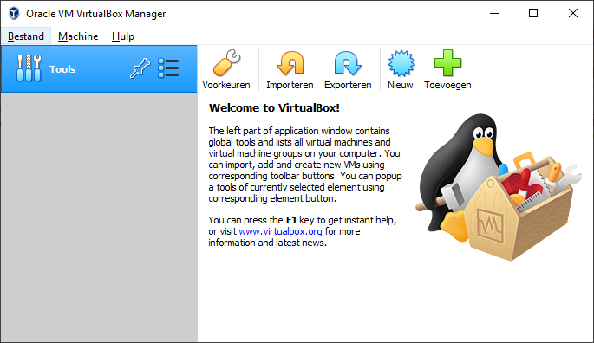
Figure 12: interface vm
Une fois l’installation terminée :
Oracle VM VirtualBox est maintenant installé et prêt à être utilisé.
L’application peut être lancée depuis le menu Démarrer ou le raccourci sur le bureau
Tableau II: Concepts Clés Associés à Oracle VM VirtualBox
Concept | Description
Hyperviseur Type 2 | Fonctionne au-dessus d’un OS hôte
Snapshot | Sauvegarde de l’état de la VM
Disque virtuel (VDI) | Fichier simulant un disque dur
Réseau NAT | Accès Internet via l’hôte
Isolation | Séparation totale entre hôte et VM

7. Création et Configuration de la Machine Virtuelle

7.1 Création de la VM
Sélection de l’option Create New Virtual Machine
Choix de l’image ISO Ubuntu
Sélection du type de système d’exploitation

7.2 Allocation des ressources
Tableau III: Paramètres de la VM]
Ressource | Valeur
CPU | 2 cœurs
RAM | 4 Go
Disque | 40 Go
Réseau | NAT

8. Installation de Ubuntu Linux (Procédure Complète)

8.1 Présentation d’Ubuntu
Ubuntu est une distribution Linux basée sur Debian, connue pour sa stabilité et sa facilité d’utilisation.
8.2 Étapes détaillées
Téléchargez l'image d'installation d'Ubuntu depuis la page de téléchargement d'Ubuntu Desktop . Enregistrez-la dans un emplacement facile à retrouver sur votre ordinateur. Le fichier téléchargé s'appelle `.ubuntu.exe` ubuntu-24.04.3-desktop-amd64.isoou un nom similaire.
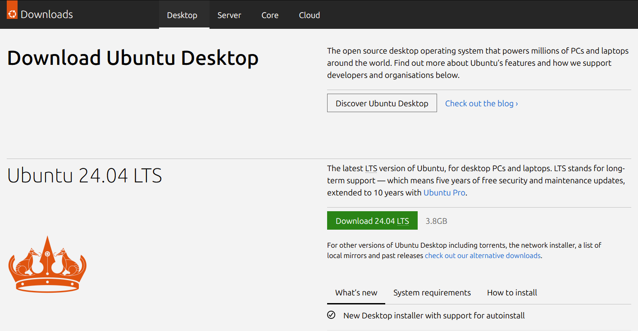
Figure 13:Télécharger une image Ubuntu
Créez une nouvelle machine virtuelle
Cliquez sur Nouveau pour créer une nouvelle machine virtuelle. Renseignez les informations requises
Nom : Si vous incluez le mot Ubuntu dans votre nom, le type et la version seront automatiquement mis à jour.
Dossier Machines : C'est ici que vos machines virtuelles seront stockées afin que vous puissiez reprendre votre travail dessus quand vous le souhaitez.
Image ISO : Vous devez ici ajouter un lien vers l’image ISO que vous avez téléchargée depuis le site web d’Ubuntu
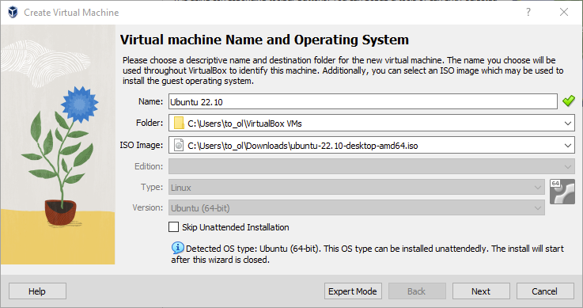
Figure 14: Créez une nouvelle machine virtuelle

Créer un profil utilisateur
Pour activer l'installation automatique, nous devons préremplir ici notre nom d'utilisateur et notre mot de passe, ainsi que le nom de notre machine, afin qu'elle puisse être configurée automatiquement lors du premier démarrage.
Les identifiants par défaut sont :
- Nom d'utilisateur : vboxuser
- Mot de passe : change-moi
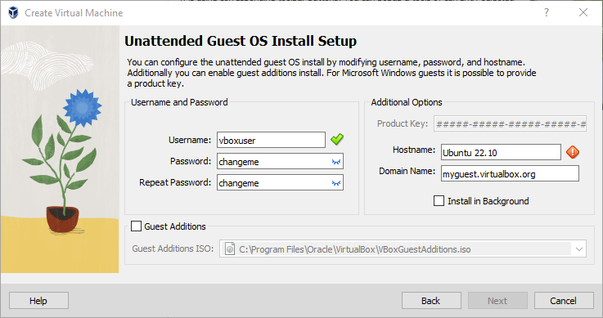
Figure 15: Créer un profil utilisateur
3. Installez votre image
Cliquez sur Démarrer pour lancer la machine virtuelle.
Vous verrez un message indiquant « Démarrage de la machine virtuelle… » et votre fenêtre de bureau apparaîtra.
Au premier démarrage, l'installation automatique se lancera, n'interagissez donc pas avec l'invite « Essayer d'installer Ubuntu » et laissez-la progresser automatiquement jusqu'à l'écran de démarrage puis vers l'installateur.
Remarque : Si vous avez choisi de ne pas utiliser l’installation automatisée, vous devrez procéder manuellement à l’installation d’Ubuntu. Consultez notre tutoriel d’installation d’Ubuntu Desktop pour plus de détails.

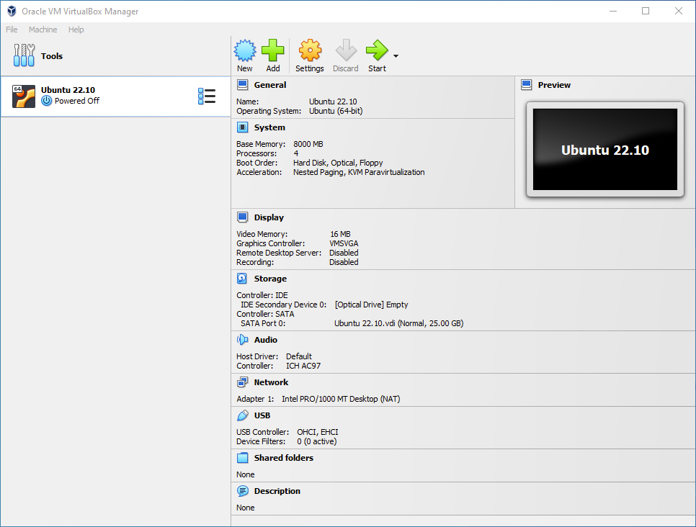
Figure 16: Cliquez sur Démarrer pour lancer la machine virtuelle
Vous remarquerez à ce stade que la résolution de la fenêtre est fixée à 800x600. Cela s'explique par le fait que les fonctionnalités des additions invité ne sont installées qu'une fois l'installation d'Ubuntu terminée.
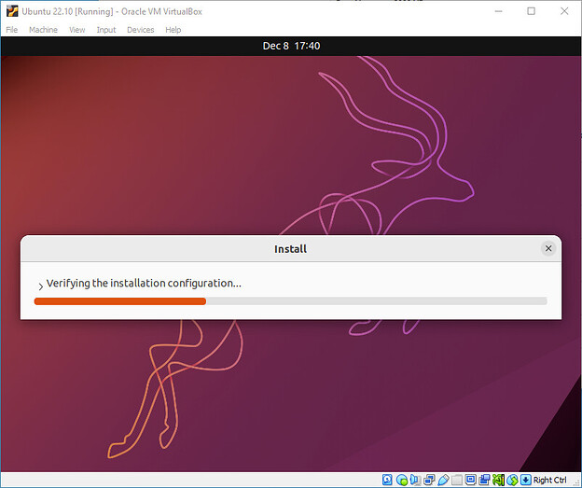
Figure 17: installation
Vous accéderez enfin à l'écran de connexion Ubuntu où vous pourrez saisir votre nom d'utilisateur et votre mot de passe définis lors de la configuration initiale (n'oubliez pas que le mot de passe par défaut est « changeme » si vous avez conservé tous les paramètres par défaut).
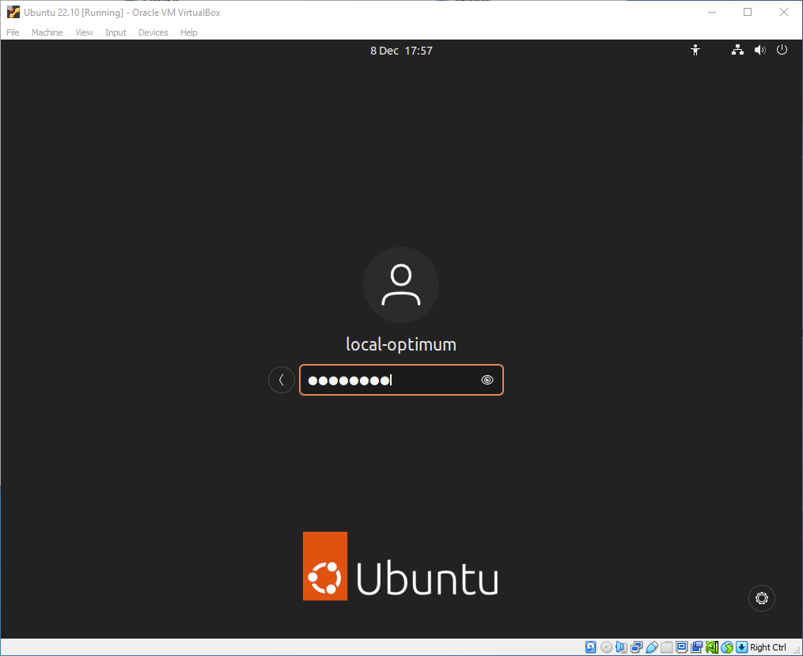
Figure 18: écran de connexion Ubuntu

9. Démonstration et Tests Fonctionnels

9.1 Tests effectués
- Accès au bureau
- Connexion Internet
- Utilisation du terminal
9.2 Commandes Linux
ls
pwd
uname -a
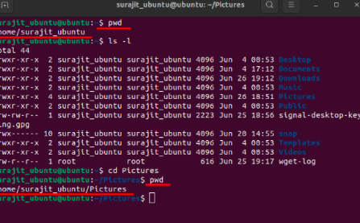
Figure 19: commandes

10. Avantages et Limites de la Virtualisation

Avantages
- Économie de matériel
- Sécurité
- Flexibilité
- Rapidité de déploiement

Limites
- Dépendance aux ressources matérielles
- Performances légèrement réduites

11. Conclusion Générale
Ce projet a permis de comprendre en profondeur le fonctionnement de la virtualisation et de mettre en œuvre un environnement virtualisé complet. L’utilisation de Oracle VM VirtualBox et d’Ubuntu Linux constitue une base solide pour des projets futurs en administration système et cloud computing.

